16.04.2020r.
STARSZAKI ➙ karty pracy
Temat tygodnia: Wiosna na wsi

- Zajęcia umuzykalniające
Przygotuj coś do wystukiwania rytmu. Garnek/rondelek/wałek do ciasta, łyżkę/łyżkę drewnianą.
Twoim zadaniem będzie wystukać zaprezentowany rytm. Najpierw rozgrzewka. Pamiętaj, że kropka to uderzenie a przerwa to pauza.
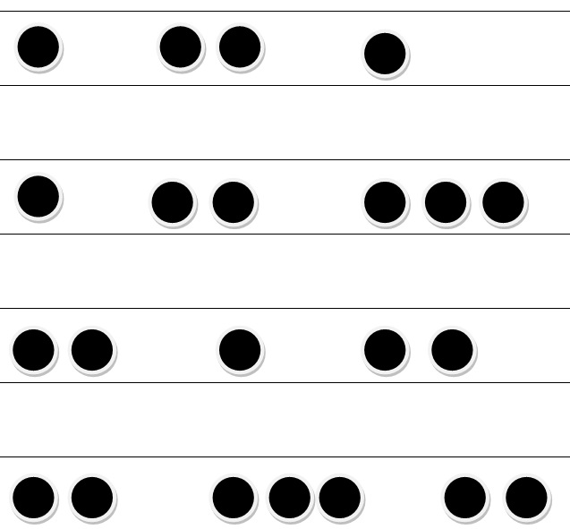

Jeśli już się rozgrzałeś. Spróbuj teraz wystukać rytm do rymowanki. Możesz zmienić ”instrument” jeśli masz ochotę.
Najpierw przeczytaj ją 2 razy, żeby zapamiętać
Kury poszły do kurnika
Kogut też, on drzwi zamykał
Poszły zgodnie, w jednym rzędzie
Każda siadła na swej grzędzie
- Ćwiczenia gimnastyczne
W wiejskiej zagrodzie
- Nastał ranek, z kurnika wychodzi domowe ptactwo - marsz po pokoju, naśladowanie głosów ptactwa domowego:
• kury - ko, ko, ko
• indyki - gul, gul, gul
• kogut - kukuryku
- Zatrzymują się, machają skrzydłami - wykonywanie ruchów rękami.
- Rozglądają się czy gospodarz niesie dla nich ziarno - wykonanie skrętów szyi w prawą i lewą stronę.
- Kogut wskoczył na płot - wykonywanie podskoków obunóż.
- Gospodarz sypie ziarno - skłony w przód.
- Gospodarz idzie do obory. Wyprowadza konie, krowy na pastwisko - przemieszczają się na czworakach.
- Zwierzęta żeby dojść na pastwisko przechodzą przez mostek - przejście na czworakach po szerokiej ławeczce.
- Zwierzęta się najadły. Odpoczywają ciekawie się rozglądając - przejście do leżenia przodem, podparcie dłońmi o podłogę, unoszenie głowy jak najwyżej, spoglądanie raz w jedną, raz w drugą stronę.
- Zapadają w drzemkę, leżą na jednym boku, po chwili odwracają się na drugi bok - przechodzą z leżenia na prawym boku do leżenia na lewym boku.
- Zbliża się wieczór, zwierzęta wracają do obory - chód na czworakach, przejście przez "mostek" (jak wyżej).
Na zakończenie ćwiczenie rozluźniające - stanie w lekkim rozkroku, swobodny zwis tułowia i rąk.

- Karty pracy – wieś (następna strona)

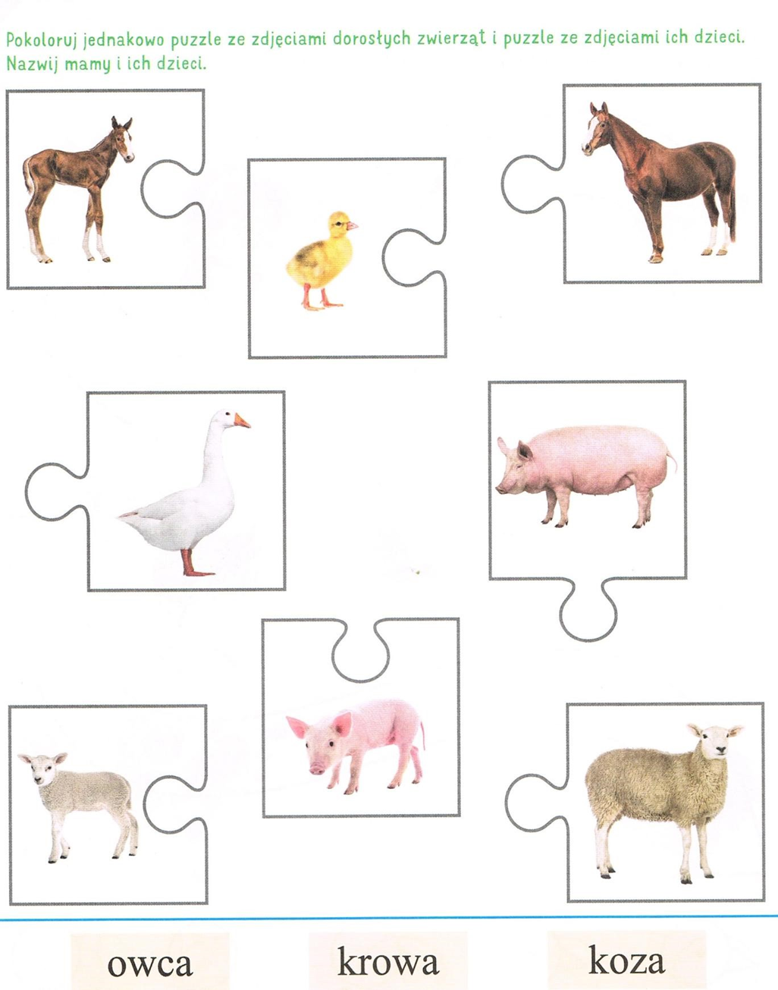

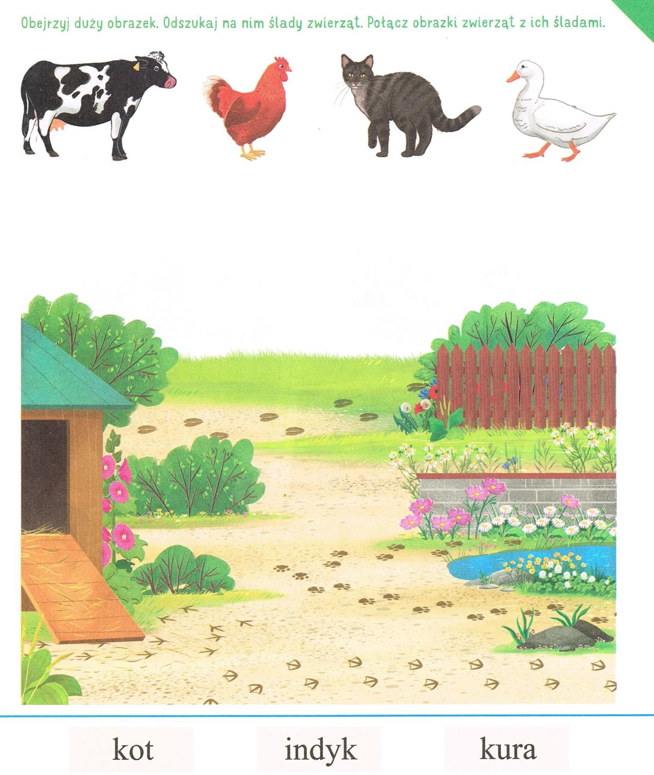

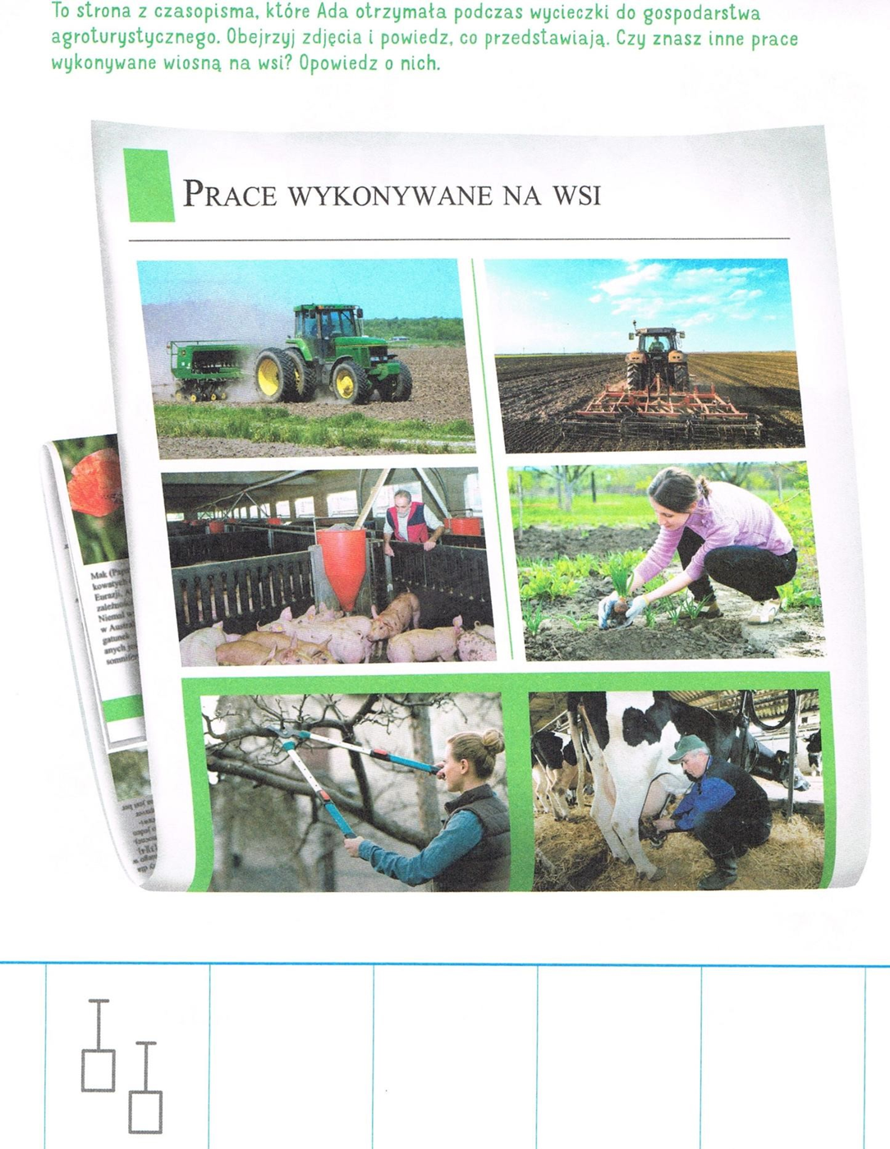
Przygotowała: Aneta Zielińska

